**LAPORAN**

**TUGAS MATA KULIAH**

**BASIS DATA 1**

**SEMESTER II**

**DML [Insert, Update, Delete] !**

**Oleh:**

**Dicky Irawan (202357201054)**

**PROGRAM STUDI SISTEM INFORMASI**

**INSTITUT TEKNOLOGI MOJOSARI**

**NGANJUK**

**2024**

**DML  
(Data Manipulation Language)**

**UPDATE, DELETE**

**ON UPDATE dan ON DELETE**

1. 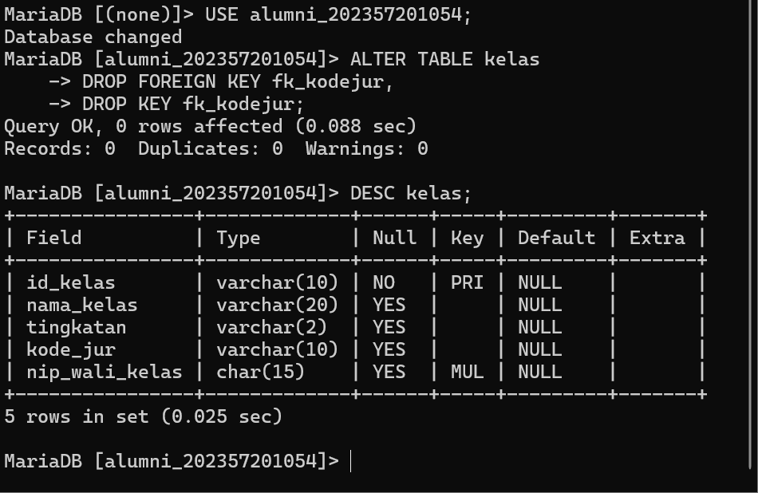Menghapus FK pada kolom kode_jur pada table kelas.
2. 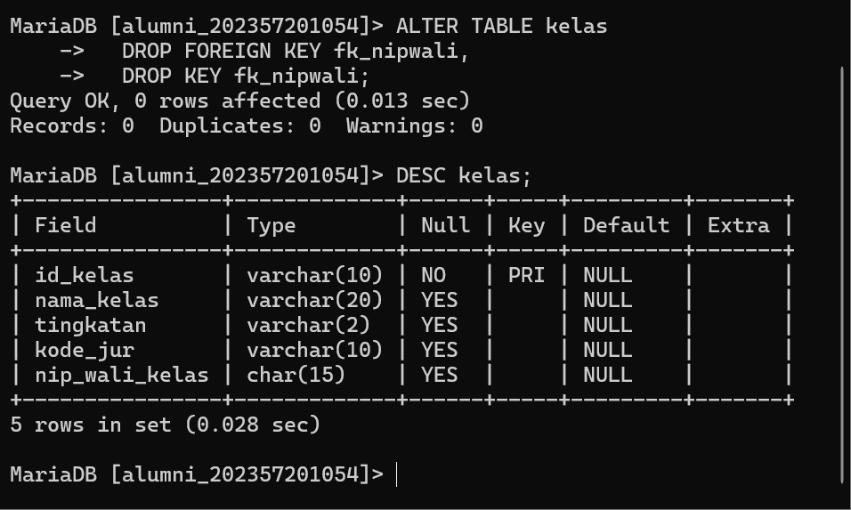Menghapus FK pada kolom nip_wali_kelas pada table kelas.
3. 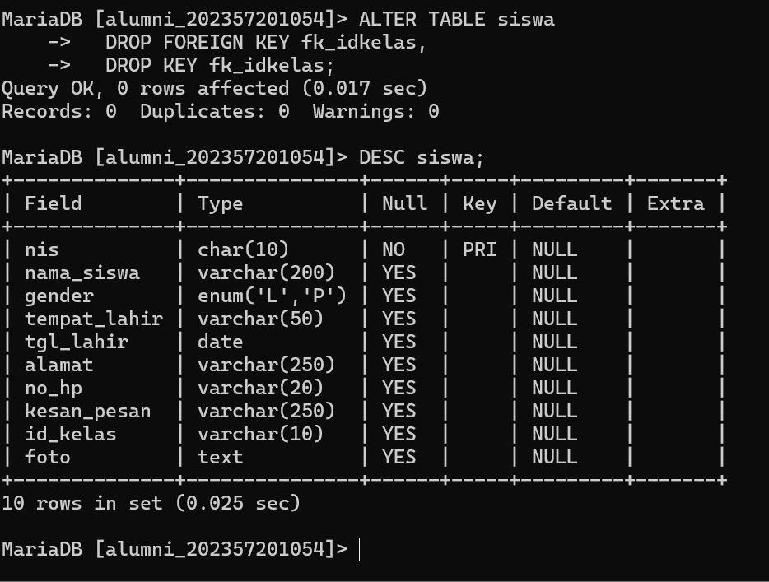Menghapus FK pada kolom id_kelas pada table siswa.
4. 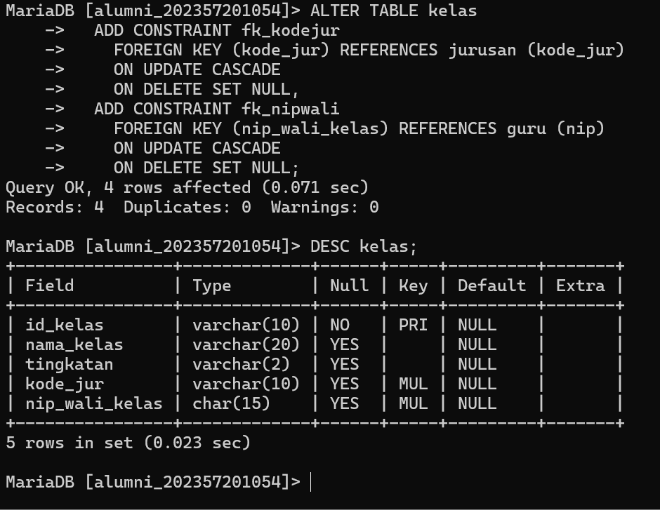Penambahan FK beserta kondisi ON UPDATE CASCADE dan ON DELETE SET NULL pada kolom kode_jur, dan kolom nip_wali_kelas. Pada table kelas.
5. 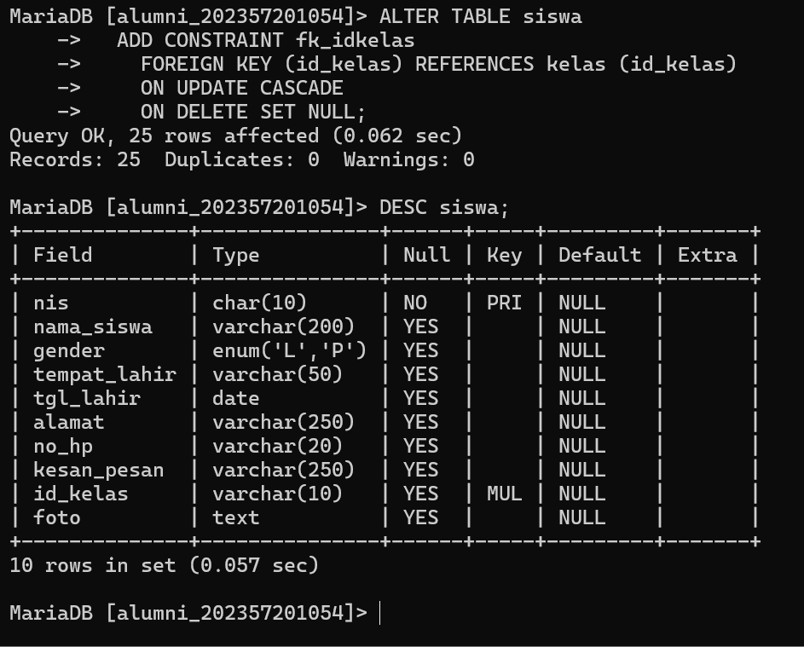Penambahan FK beserta kondisi ON UPDATE CASCADE dan ON DELETE SET NULL pada kolom id_kelas. Pada table siswa.

**UPDATE dan DELETE**

**Mengubah dan Menghapus Data pada Tabel**

1. Mengubah nama_kelas = ‘BHS’ menjadi ‘Bahasa’ pada table kelas.

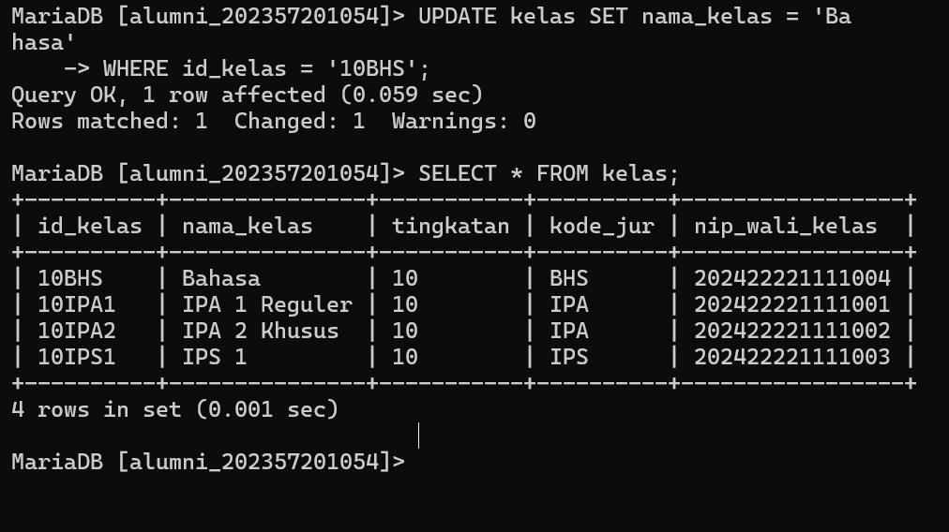

1. 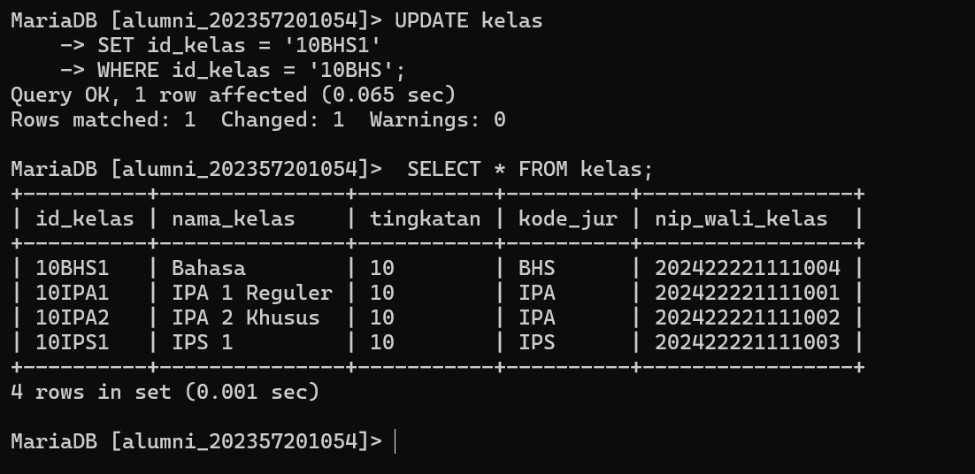Mengubah id_kelas ‘10BHS’ menjadi ‘10BHS1’ pada table kelas.

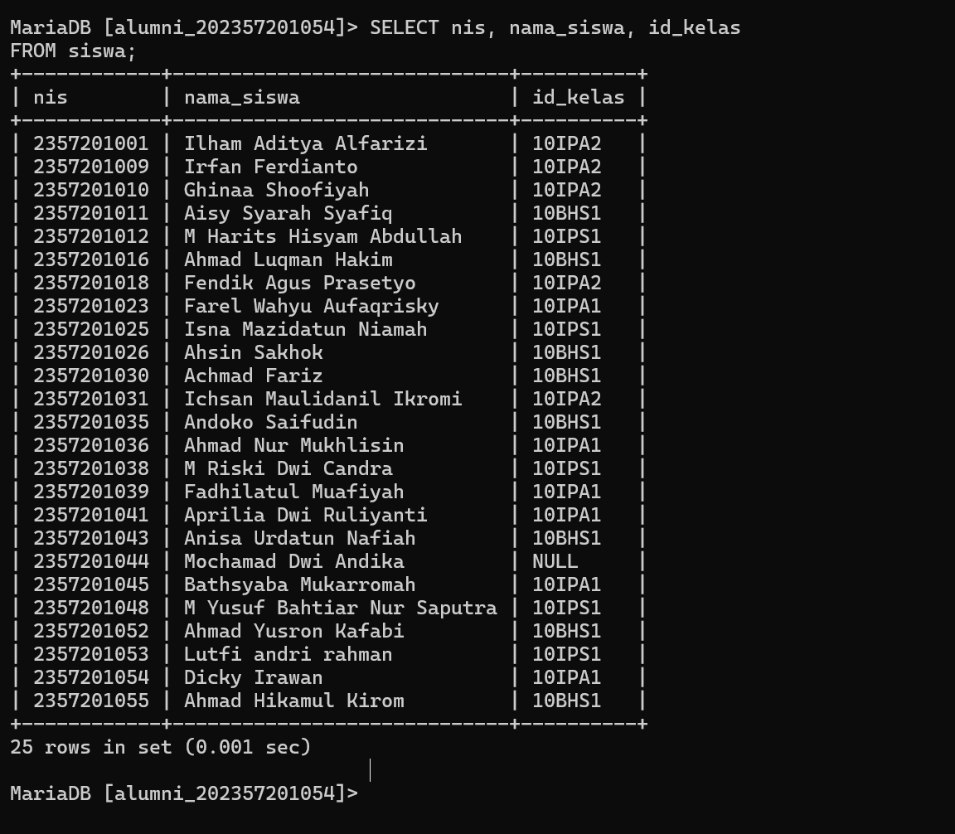Berikut kondisi data pada kolom FK id_kelas pada table siswa, kolom dengan id_kelas = ‘10BHS’ ikut berubah menjadi ’10BHS1’ mengikuti perubahan yang dilakukan pada parent table kelas.

1. Mengubah kolom gender dari ‘P’ menjadi ‘L’ pada siswa dengan nis = ‘2357201031’, pada table siswa.



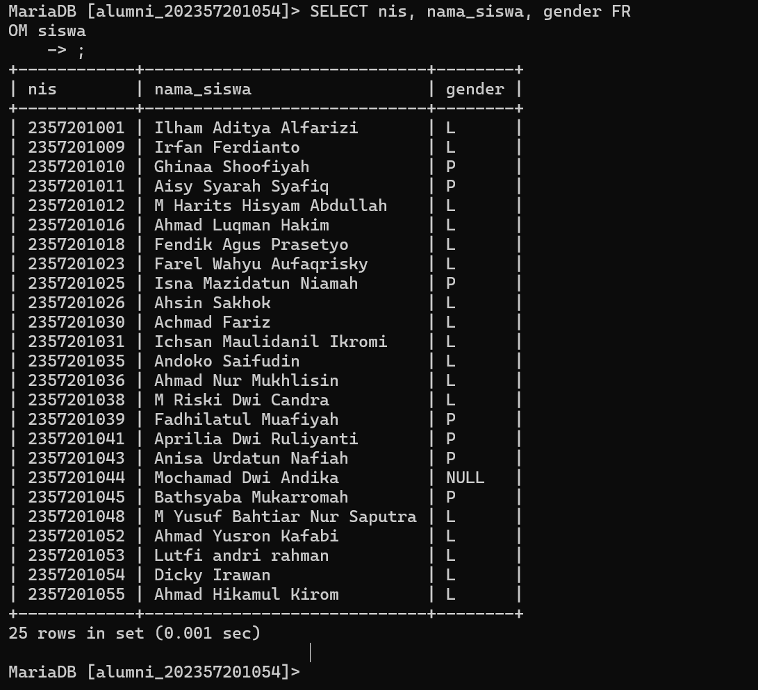

**DELETE**

1. 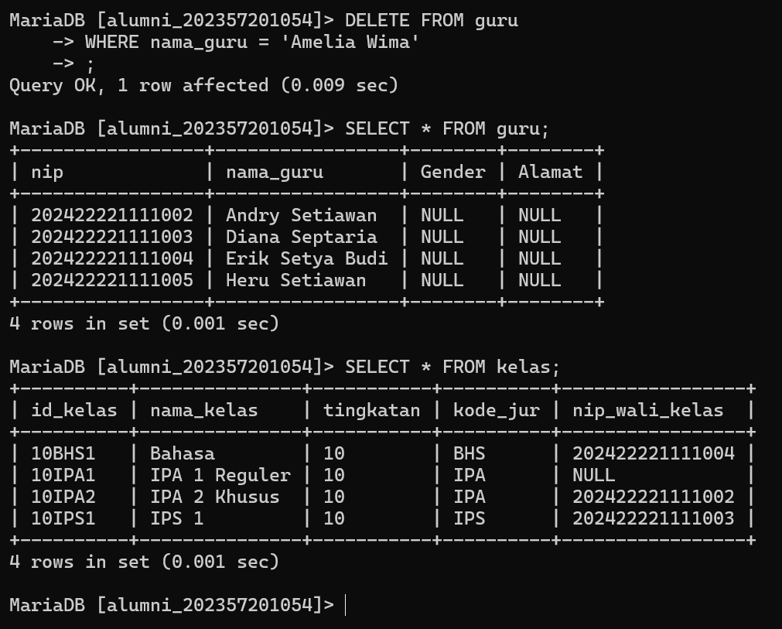Menghapus data guru yang Bernama ‘Amelia Wima’ pada table guru.  
     
   Kemudian pada table kelas yang berelasi dengan table guru, maka kolom nip_wali_kelas yang berelasi dengan Amelia Wima berubah menjadi NULL, karena kondisi ON DELETE SET NULL yang sudah di setting saat penentuan FK tadi.

**Hasil dari perubahan UPDATE dan DELETE**

* Pastikan semua isi data pada tiap table jadi seperti berikut :

1. 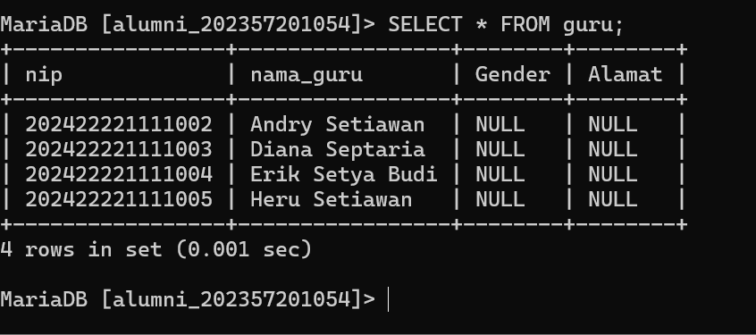Tabel guru
2. 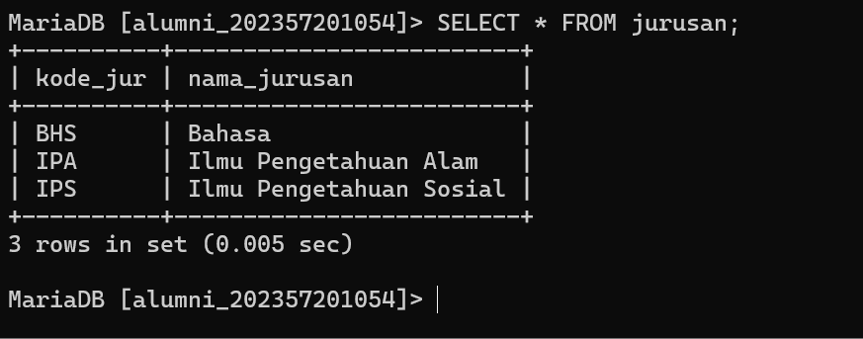Tabel jurusan
3. Tabel Kelas

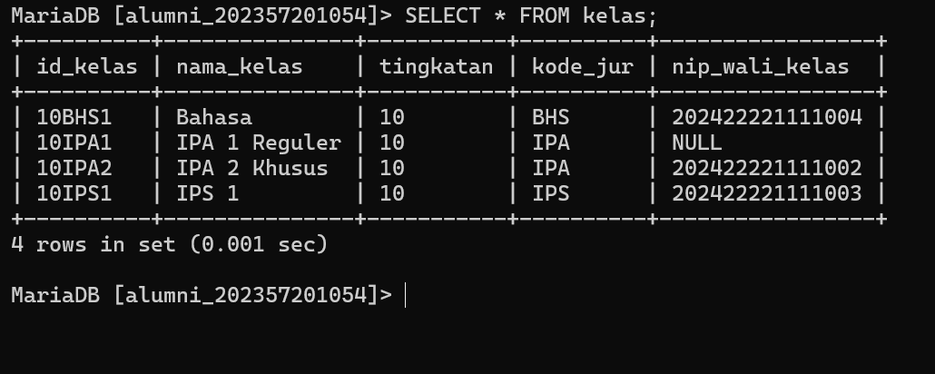

1. 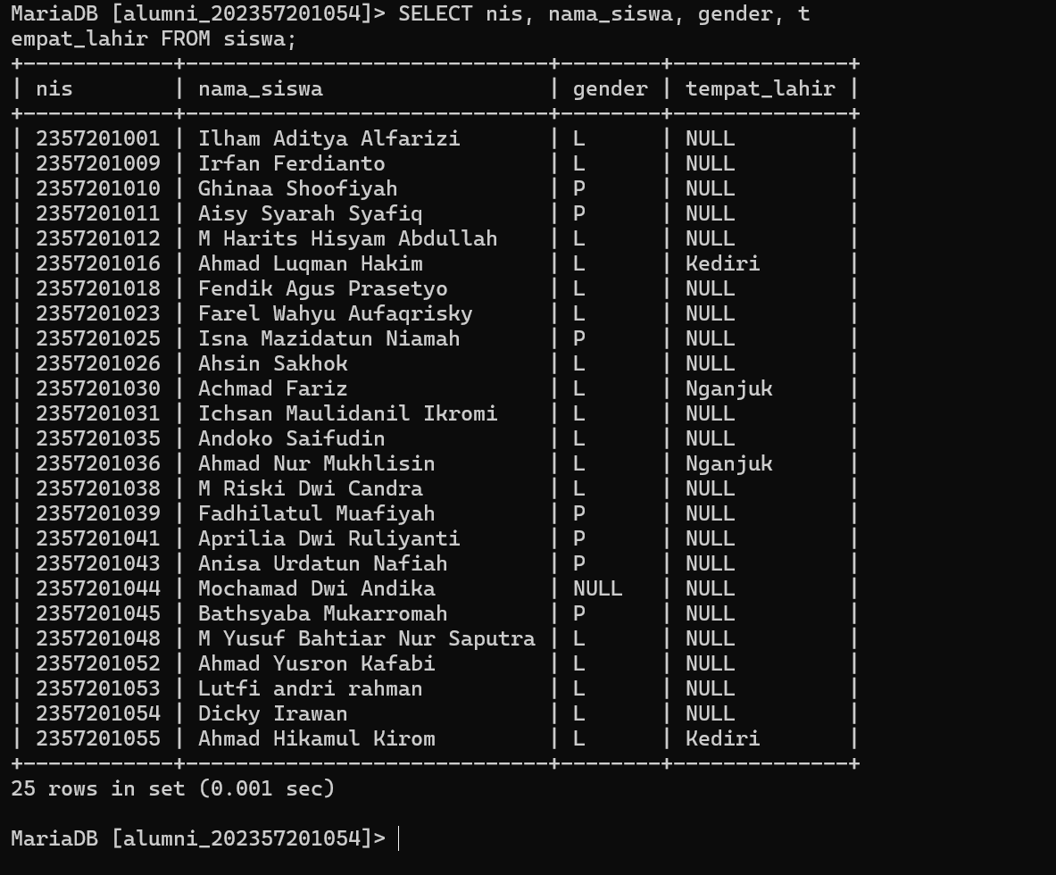Tabel Siswa
2. Tabel Siswa

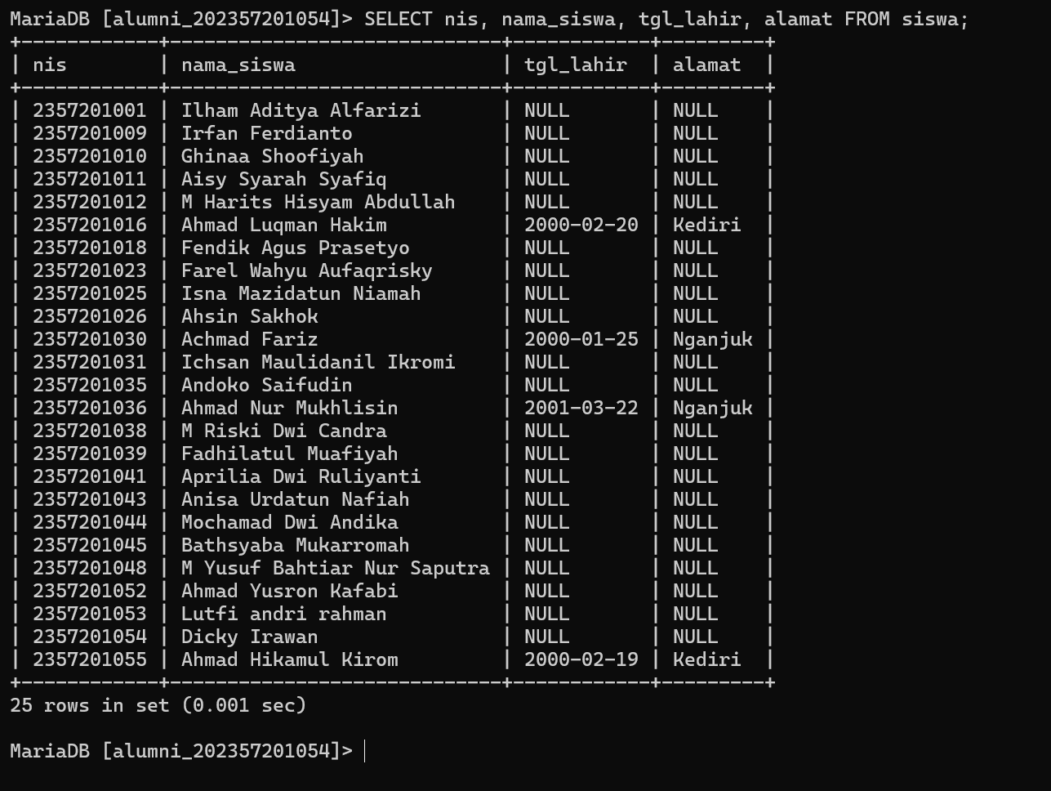

1. 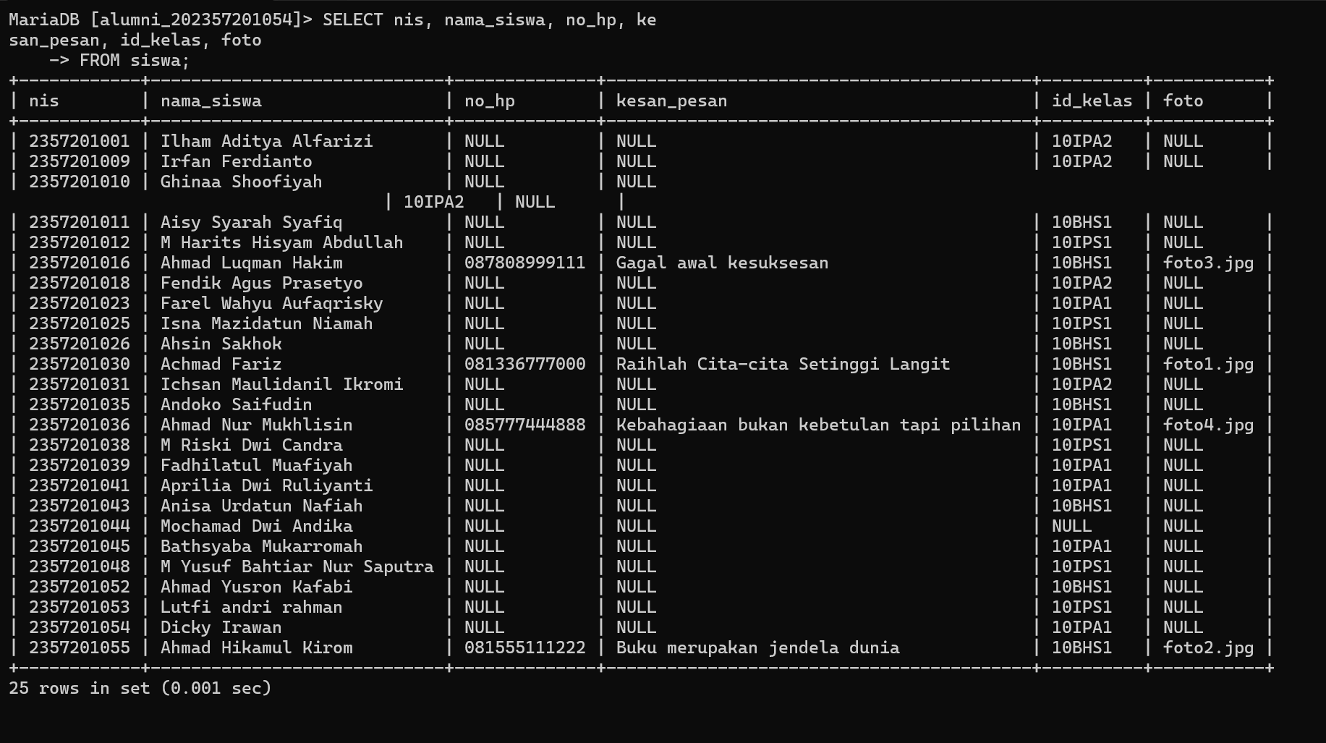Tabel Siswa

**Tugas 6 – DML Insert, Update, Delete, Select !**

1. Tambahkan data pada table guru dengan data berikut, kemudian tampilkan hasilnya:

nip : 202422221111006

nama_guru : Keryl Lestari

gender : Perempuan

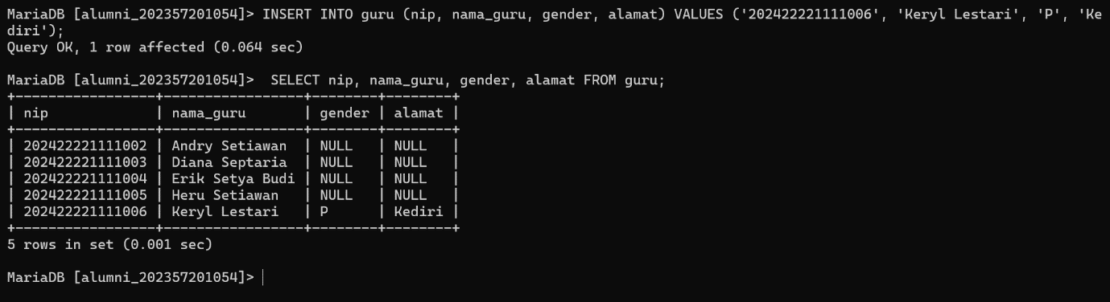 Alamat : Kediri

2. Tambahkan data pada table siswa dengan data berikut, kemudian tampilkan hasilnya:

nis : 2357201017

nama_siswa : Mohammad Zainul Arifin

id_kelas : 10IPS1

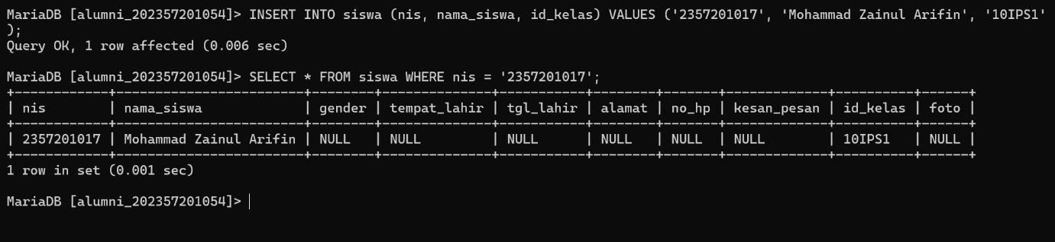

1. Ubahlah id_kelas yang dimiliki siswa Irfan Ferdianto dari 10IPA2 menjadi 10BHS1. Kemudian tampilkan hasilnya

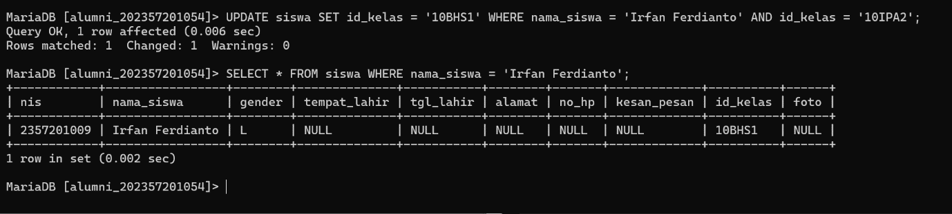

1. 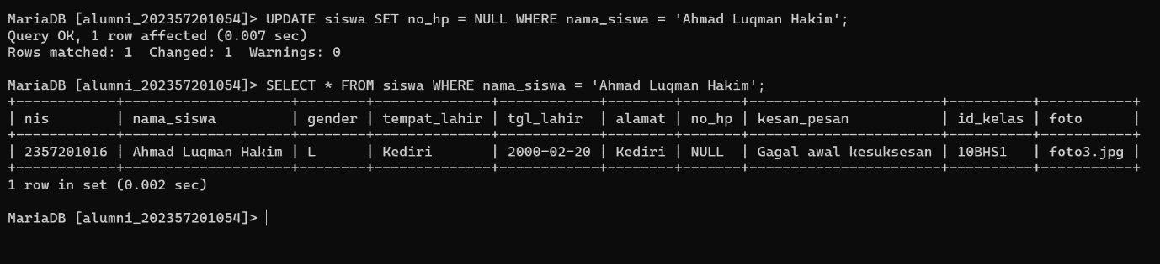Hapuslah no. hp yang dimiliki oleh siswa Ahmad Lukman Hakim. Kemudian tampilkan hasilnya.
2. 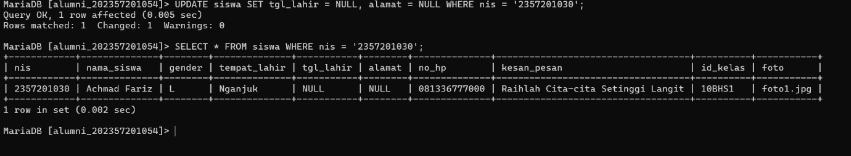Hapuslah tanggal lahir dan Alamat dari siswa Achmad Fariz dengan nis 2357201030. Kemudian tampilkan hasilnya.
3. 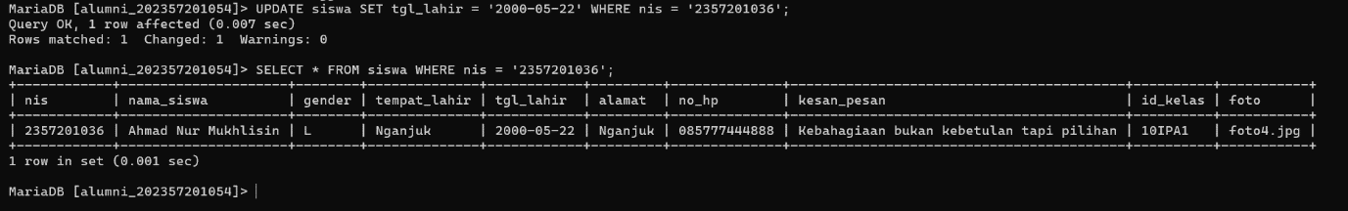Ubahlah tanggal lahir dari siswa Ahmad Nur Mukhlisin dengan nim 2357201036. Dari tanggal 2001-03-22 menjadi 2000-05-22.
4. 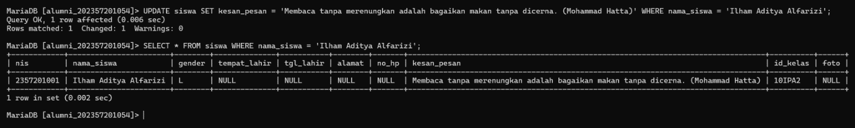Tambahkan pesan dan kesan pada siswa Ilham Aditya Alfarizi, dengan isi pesan dan kesan : ‘Membaca tanpa merenungkan adalah bagaikan makan tanpa dicerna. (Mohammad Hatta)’. Kemudian tampilkan hasilnya.
5. Tambahkan id_kelas pada siswa Mochamad Dwi Andika dengan id_kelas : ’10IPS1’.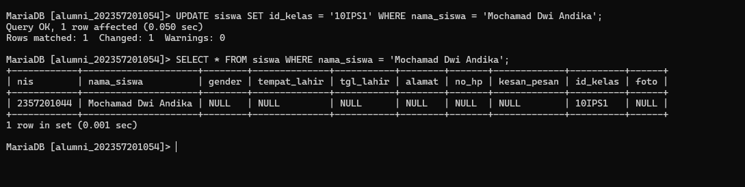
6. Hapuslah seluruh data siswa dengan nim 2357201030.



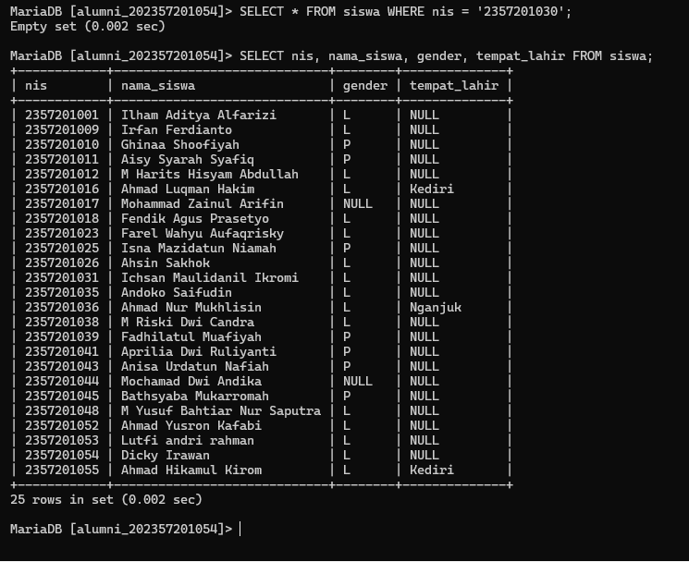

1. 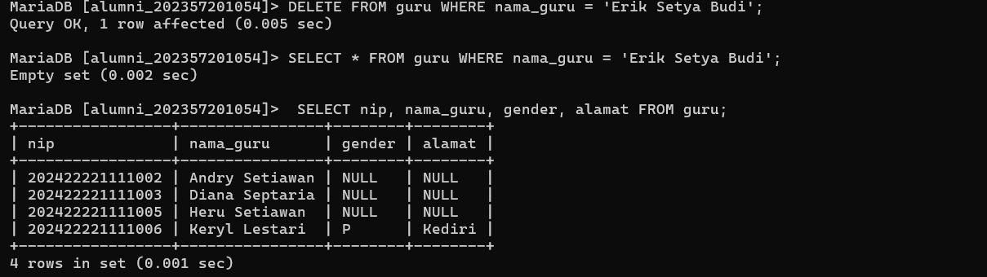Hapuslah data guru Erik Setya Budi.